1. 下载
   1. Windows版下载 <http://nginx.org/en/download.html>
   2. Docker <https://hub.docker.com/_/nginx>
2. Config配置

2.1 Windows

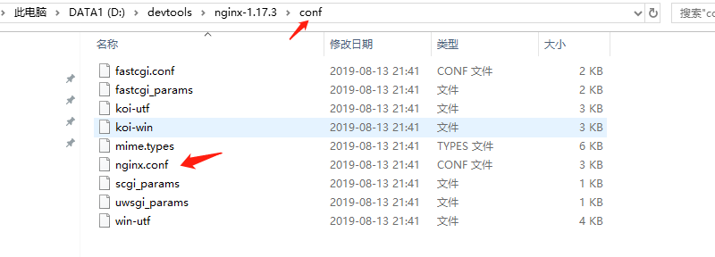

2.2 docker 位置

/etc/nginx/nginx.conf

/etc/nginx/conf.d/default.conf

得默认配置文件 docker cp nginx8081:/etc/nginx/nginx.conf /host/path/nginx.conf

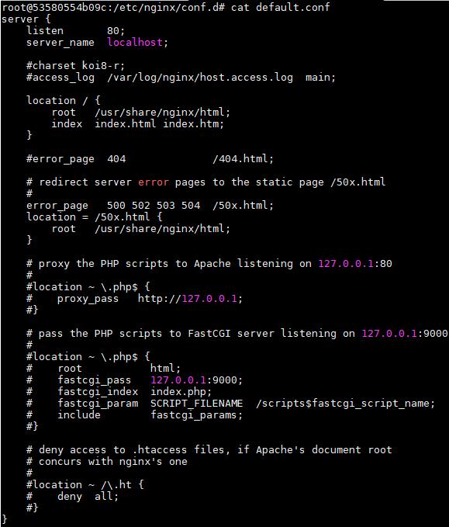



配置根目录 / ：root 为根目录文件夹

代理目录设置



访问 127.0.0.1/api/a 将代理到 192.168.3.3:9527/a

3. docker 命令

docker run --name nginx8081 -d -p 8081:80 -v /data/yek:/data/yek nginx

访问页面得到



[4](https://www.runoob.com/w3cnote/nginx-proxy-balancing.html). 参考资料

Nginx 反向代理与负载均衡详解

<https://www.runoob.com/w3cnote/nginx-proxy-balancing.html>